**ĐẠI HỌC ĐÀ NẴNG**

**TRƯỜNG ĐẠI HỌC SƯ PHẠM**

KHOA NGỮ VĂN

HỌ VÀ TÊN: PHẠM THÙY LINH

LỚP: 18CBC3

NHÓM HỌC PHẦN: 04

MÔN: LÝ LUẬN VÀ THỰC HÀNH ẢNH

***Đề bài***: Chọn 2 chú thích ảnh trên các báo theo em là không hợp lí. Trìnhbayflis do và giải thích vì sao

***BÀI LÀM:***

*Ảnh 1:*

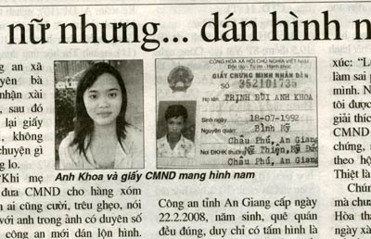

Giải thích: Bức ảnh một cô gái có khuôn mặt khả ái và bức ảnh một tấm chứng minh nhân dân mang hình một nam thanh niên. Dưới hai bức ảnh là dòng chú thích chạy dài "Anh Khoa và giấy CMND mang hình nam". Thoạt tiên, nhìn bức ảnh và đọc dòng chú thích, người đọc sẽ khó hiểu và cứ ngỡ tòa báo in nhầm: Sao dưới hình cô gái lại ghi là "Anh Khoa"? Tại sao lại là "anh"?. Đọc kỹ bài viết, mọi người mới hiểu ra: Tên đầy đủ của cô gái là Trịnh Bùi Anh Khoa. "Anh Khoa" là do nhà biên tập (hoặc chính tác giả bức ảnh) gọi tắt tên cô. Trong trong trường hợp này, tòa báo cẩn thận chú thích đầy đủ: "Chị Trịnh Bùi Anh Khoa và giấy CMND mang hình nam" thì chắc sẽ khiến độc giả nhận chân vấn đề được nhanh hơn.

*Ảnh 2:*

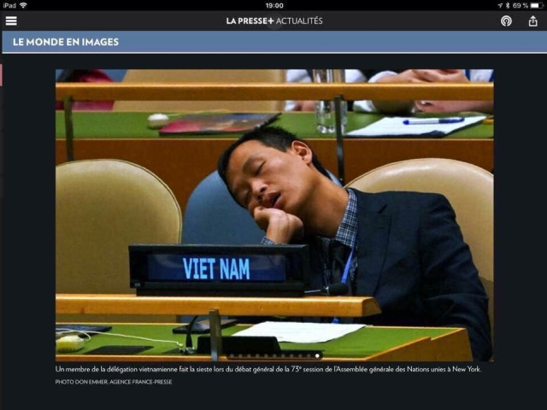

Giải thích: Bức ảnh một đại biểu Việt Nam ngủ say trong hội trường trụ sở Liên Hiệp Quốc nhưng chú thích không rõ ràng thời điểm ấy là giải lao hay lúc họp gây bão trên truyền thông (Nguồn Getty Image). Trong trường hợp này, người viết cần chú thích cụ thể thời gian, địa điểm để người đọc nắm bắt được đúng nội dung thông tin.